Guía N°7 – Comprensión lectora: El cómic

Objetivos de Aprendizaje | Habilidades | Contenidos
OA 3: Leer y familiarizarse con un amplio repertorio de literatura para aumentar su conocimiento del mundo, desarrollar su imaginación y reconocer su valor social y cultural; por ejemplo: Historietas  OA,4Profundizar su comprensión de las narraciones leídas. interpretando el lenguaje figurado presente en el texto  expresando opiniones sobre las actitudes y acciones de los personajes y fundamentándolas con ejemplos del texto  determinando las consecuencias de hechos o acciones  describiendo el ambiente y las costumbres representadas en el texto  explicando las características físicas y sicológicas de los personajes que son relevantes para el desarrollo de la historia  comparando textos de autores diferentes y justificando su preferencia por alguno. | Localizar información, relacionar e interpretar, y  reflexionar. | - Concepto y elementos del cómic.

¡Lee y aprende!
- El término cómic deriva de sus orígenes cómicos, es un tipo de narración que se entrega por medio de imágenes que casi siempre van acompañadas de un texto, pero en ocasiones sólo se presentan imágenes.
- El cómic al igual que los cuentos, es un texto narrativo, por lo tanto, su finalidad es contar una historia y entretener.
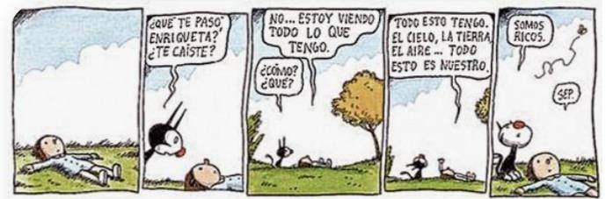

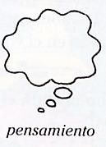
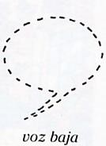
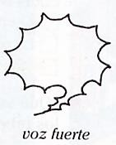
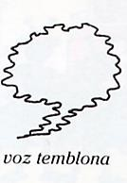
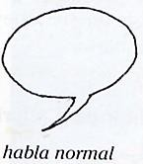
ELEMENTOS DEL CÓMIC
Globos o bocadillos: Contienen la voz del personaje en un cómic; esta puede
representarse como pensamiento o como diálogo. Los pensamientos y diálogos de los personajes se encierran dentro de un globo, que son colocados generalmente arriba de sus cabezas.
Se componen de cuerpo y cola, su forma dota de distintos significados.
No olvides que los globos se leen desde arriba hacia abajo
Cola
- La viñeta: Son cada uno de los recuadros en que aparece dividida la historia secuenciada. La viñeta es la unidad básica del cómic, y se ordena en la página de izquierda a derechas de arriba y abajo. En cada cuadro se dibuja una acción de la historia.
- ​
Cuerpo

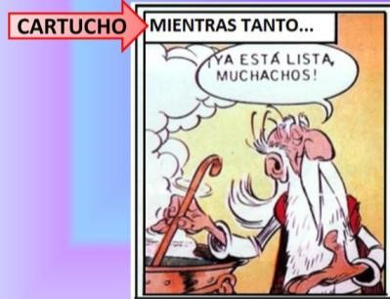
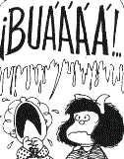
  - Cartela y cartucho: Es un cuadro de texto que generalmente se ubica en la parte superior o inferior de la viñeta y no corresponde a la intervención de ningún personaje. Se utiliza para dar información anexa; puede servir para ubicar al lector en el tiempo y en el espacio, o para hacer un resumen breve de acontecimientos anteriores. Suelen decir: Al día siguiente, horas más tarde, en otro lugar, tiempo después, entre otros.
- Onomatopeya: Es la imitación de un sonido o ruido de la realidad y puede estar dentro o fuera del globo.
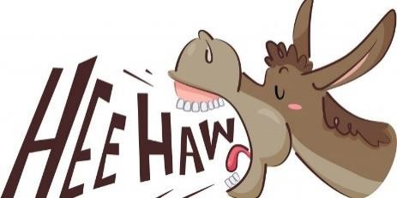
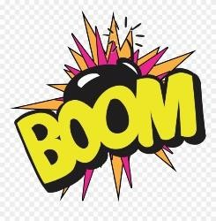

Lee el siguiente cómic y después identifica los elementos que lo componen (Localizar información). Autoría del comic; Robin Wood
3
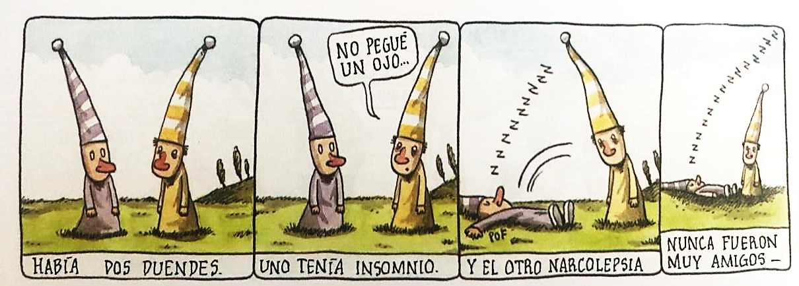

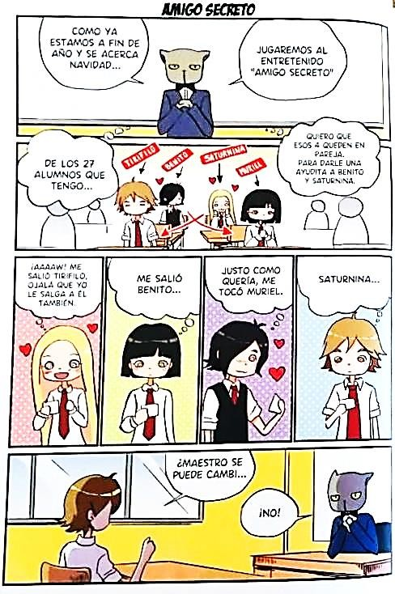
- Lee el siguiente cómic y responde… ¿todos los estudiantes quedaron contentos con la elección de su amigo secreto? ¿por qué? (Relacionar e interpretar).
autor: @aishirokuro"
…………………………………………………………………………………………………………………………………………………………………
…………………………………………………………………………………………………………………………………………………………………
………………………………………………………………………………………………………………………………………………………………….
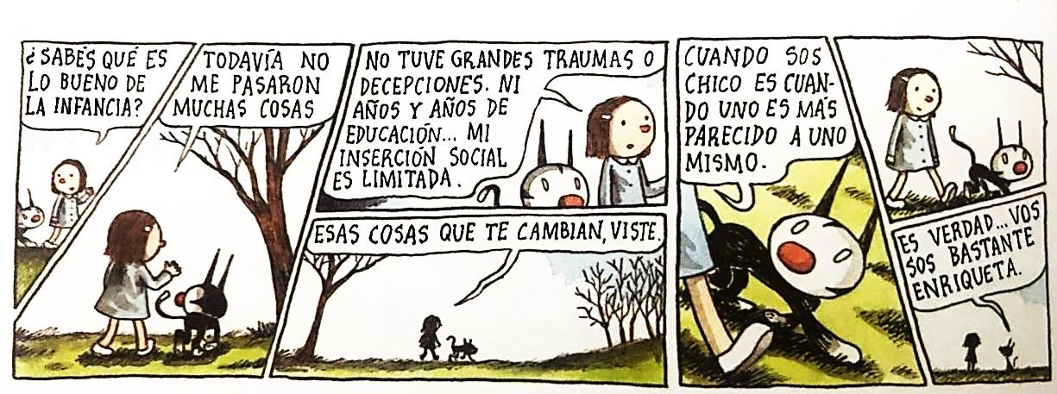
3. Lee el siguiente cómic y luego responde: ¿estás de acuerdo con la expresión “cuando sos (eres) chico es cuando uno es más parecido a uno mismo”? ¿por qué? (reflexionar).
Autoría del comic; Robin Wood
…………………………………………………………………………………………………………………………………………………………………
…………………………………………………………………………………………………………………………………………………………………
…………………………………………………………………………………………………………………………………………………………………
………………………………………………………………………………………………………………………………………………………………..

